国家税务总局南宁市税务局第二稽查局
税务事项通知书

南市税二稽通〔2024〕188号

南宁市米得商贸有限公司：（纳税人识别号：91450100MA5P08F142）
事由：限你公司自收到本通知书之日起五日内向国家税务总局南宁市税务局第二稽查局提供涉税资料。
依据：《中华人民共和国税收征收管理法》第五十四条第(三)款规定。
通知内容：请你公司在收到本通知后于三日内将以下资料交至国家税务总局南宁市税务局第二稽查局检查三股（地址：南宁市望园路19号）。
- 你公司所有帐户从开户至今的银行流水；销售收入明细账；应收账款分类账；应付账款分类账。
- 所有购销合同，你公司社会保险购买人员花名册。
- 2020年-2022年企业所得税申报表、增值税申报表、开具发票明细表。
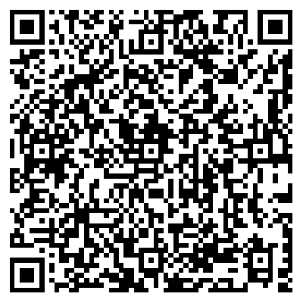
2024年9月19日

